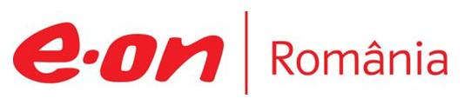

9 - 10 februarie 2019

RAPORT de WEEKEND

În scopul unei mai bune colaborări, vă rugăm să ne semnalaţi eventualele neplăceri şi să ne oferiţi sugestii pe care le consideraţi necesare creşterii calităţii serviciului de monitorizare.

1.Ştiri şi emisiuni din domeniul gazelor

Calificativ:  NEUTRU | Ediţie specială | Antena3– 21:00
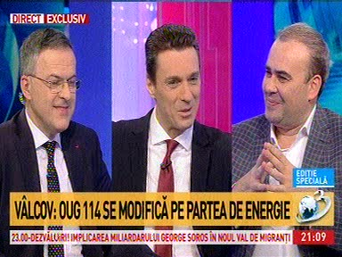 | În cadrul emisiunii „Ediţie specială” de pe postul Antena3, avându-l ca invitat pe Darius Vâlcov, consilierul premierului, s-au discutat următoarele subiecte:  - Darius Vâlcov spune că sunt discuţii pe taxa pe lăcomie pe anumite aspecte, în special pe partea de energie, referindu-se la producătorii pe cărbune, CET-uri, Complexul Energetic Oltenia, Complexul Energetic Hunedoara. Acesta mai spune că în ceea ce priveşte energia va fi o reformă şi este posibil ca pe acest segment taxa lăcomiei să se modifice.  - Darius Vâlcov mai spune că au fost presiuni uriaşe pentru a se elimina taxa pe lăcomie, în special de pe piaţa de capital şi piaţa bancară.  - Darius Vâlcov mai spune că înainte de a se da OUG 114, în ceea ce priveşte partea de încălzire, unde riscul este mare, au fost făcute nişte analize şi s-a discutat în coaliţie, iar în coaliţie s-a decis ceva şi la ministere s-a decis altceva. Darius Vâlcov mai spune că iniţial aşa trebuia să fie OUG 114, fără partea de încălzire, dar în varianta care a ieşit publică a existat această parte.  - Moderatorul emisiunii spune că Germania susţine Nord Stream 2, care este proiectul rusesc, noi avem nişte gaze în Marea Neagră, OMV Petrom a anunţat că amână investiţiile, iar Black Sea Oil and Gas a anunţat că va da drumul la investiţii chiar dacă există legea offshore, care a fost criticată.  - Darius Vâlcov spune că anunţul celor de la OMV vine la doar o săptămână după ce li s-a permis să facă extinderea perioadei de explorare.

Nu au fost ştiri de interes pe canalele radio.

2.Ştiri şi emisiuni din domeniul energiei

Nu au fost ştiri de interes pe canalele radio – TV.

